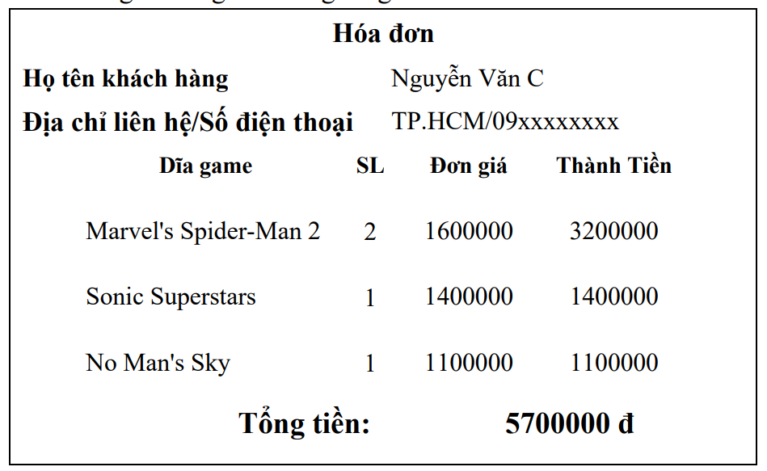
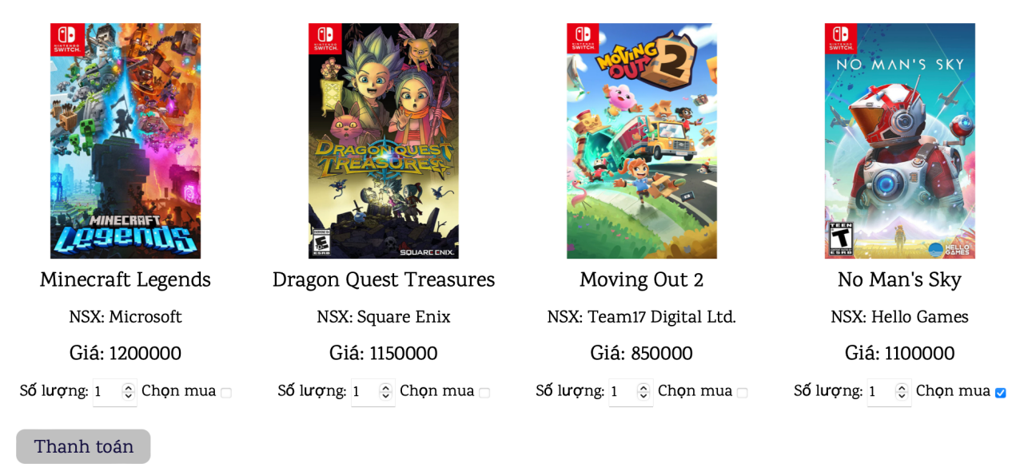
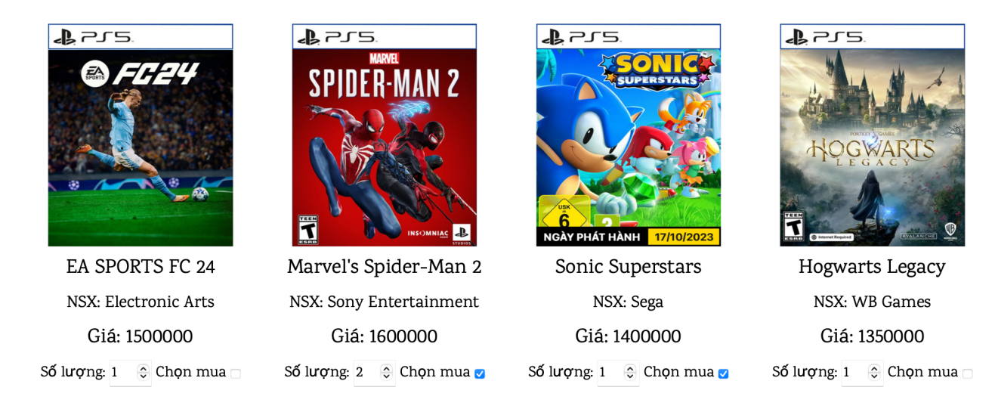
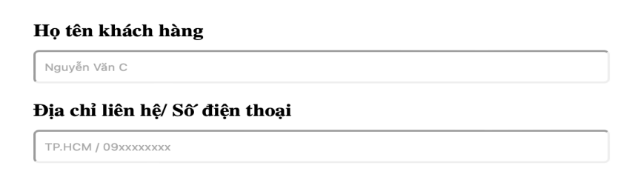
<!doctype html>
<html>
<head>
<meta charset="utf-8">
<meta name="viewport" content="width=device-width, initial-scale=1.0">
<title> KTGK_De1 </title>

<!-- Tải thư viện jquery -->
<script src="https://code.jquery.com/jquery-3.7.1.js"> </script>

<style>
html {
/* Căn giữa chìu dọc và chìu ngang */
display: flex;
justify-content: center;
align-items: center;
}

#centerContainer {
/* Xắp xếp các phần tử theo chìu dọc */
display: flex;
flex-direction: column;
/* vì sắp xếp theo chìu dọc nên mới có thể căn giữa,
nếu không thì lệnh "align-items: center" sẽ không thực hiện được vì mặc định xắp sếp theo chìu ngnag*/

align-items: center;
}

/* CSS input */
#inputContainer {
/* Xắp xếp các phần tử theo chìu dọc */
display: flex;
flex-direction: column;
/* */
width: 500px;
}

#inputContainer label {
/*margin: top right bottom left */
margin: 20px 0px 8px 0px;
font-size: 20px;
font-weight: bold;
}

#inputContainer input {
padding: 10px;
font-size: 15px;

border-radius: 8px;
border-color:rgb(121, 120, 120);
}

/* CSS Body */
#bodyContainer {
margin: 40px 100px 0px;

/* 2 lệnh này giúp sắp xếp các thành phần con (các đĩa game) thành 1 hàng và xuống hàng khi quá hàng */
display: flex;
flex-wrap: wrap;
/* */

/* Căn giữa các thành phần con (đĩa game) */
justify-content: center;

/* text-align: center; */
gap: 0px 50px;
}

.product {
padding: 20px 25px;

/* border: 2px solid rgb(172, 172, 172);
border-radius: 10px;
box-shadow: 10px 10px 15px rgba(146, 146, 146, 0.5); */

width: 250px;

display: flex;
flex-direction: column;

text-align: center;

font-size: 20px;
}

/* CSS Từng đĩa */
.product .blockImg {
height: 310px;
}

.blockImg img{
height: 100%;
}

.nameProduct {
margin: 15px 0px 5px;
font-weight: bold;
font-size: 22px;
}

.infoProduct {
margin: 5px;
}

.selectProduct {
margin: 5px 0px;
}

.selectProduct input[type="number"] {
width: 40px;
font-size: 20px;
}

/* Button */
#cashButton {
margin-top: 20px;
margin-left: 15%;
padding: 10px 15px;
font-size: 18px;

background-color: rgb(5, 165, 26);
border: 0px;
border-radius: 8px;
color:aliceblue;
}

#cashButton:hover {
background-color: rgb(1, 139, 20);
}
</style>
</head>

<body>
<div id="centerContainer">
<form id="inputContainer" >
<label for="inputName"> Họ tên khách hàng </label>
<input type="text" id="inputName" placeholder="Nguyễn Văn C">
<label for="inputPosition">Địa chỉ liên hệ/ Số điện thoại </label>
<input type="text" id="inputPosition" placeholder="TP.HCM / 09xxxxxxxx">
</form>

<div id="bodyContainer"> </div>
</div>

<button id="cashButton"> Thanh Toán </button>
</body>

<!-- create product (game) -->
<script>
const games = [
{
name: "EA SPORTS FC 24",
imgUrl: "https://m.media-amazon.com/images/I/81PX1wwqq9L._AC_UF1000,1000_QL80_.jpg",
nsx: "Electronic Arts",
price: 1500000,
},
{
name: "Marvel's Spider-Man 2",
imgUrl: "https://m.media-amazon.com/images/I/81WUPcfQ9OL._AC_UF1000,1000_QL80_.jpg",
nsx: "Sony Entertainment",
price: 1600000,
},
{
name: "Sonic Superstars",
imgUrl: "https://encrypted-tbn0.gstatic.com/images?q=tbn:ANd9GcQLtjm__tVWSFgFVAna__xXHqYHG8QeLtjJzA&s",
nsx: "Sega",
price: 1400000,
},
{
name: "Hogwarts Legacy",
imgUrl: "https://m.media-amazon.com/images/I/81Gduh2Ku7L._AC_UF1000,1000_QL80_.jpg",
nsx: "WB Games",
price: 1350000,
},
{
name: "Moving Out 2",
imgUrl: "https://image.api.playstation.com/vulcan/ap/rnd/202303/1614/827a833ddfacfab06d92f275c211896376e417b6b1fcec60.jpg",
nsx: "Team17 Digital Ltd",
price: 850000,
},
{
name: "No Man's Sky",
imgUrl: "https://images-na.ssl-images-amazon.com/images/I/81mjwmnUJQL.jpg",
nsx: "Hello Games",
price: 1100000,
}
];

// hàm này sẽ chạy khi bắt đầu mở trang web (chạy tự động)
$(document).ready( function() {
var listProduct = "";

games.forEach(game => {
listProduct += `
<div class="product" >
<div class="blockImg">
<img src=${game.imgUrl} alt="gow">
</div>

<p class="nameProduct"> ${game.name}</p>

<p class="infoProduct">
<span>NSX: </span>
<span class="NSX"> ${game.nsx} </span>
</p>

<p class="infoProduct">
<span>Giá: </span>
<span class="gia"> ${game.price} </span>
</p>

<form class="selectProduct">
<label for="count">Số lượng:</label>
<input type="number" class="count" value="1">

<label for="buy">Chọn mua</label>
<input type="checkbox" class="buy">
</form>
</div>`;
});

$("#bodyContainer").append(listProduct);
});
</script>

<!—Tạo tab mới-->
<script>
var button = $("#cashButton");
button.click(function actionButton(){
// Tạo ra một tab trống mới
var myWindow = window.open(", "_blank");

// Lấy dữ liệu input từ id
var nameCus = $("#inputName").val();
var locationCus = $("#inputPosition").val();

// 1 string html để tiến hành tạo bill
var billHtml = `
<div id="header"> <h3>Hoá đơn</h3> </div>
<table>
<tr>
<td><b>Họ tên khách hàng: </b></th>
<td>${nameCus}</td>
</tr>
<tr>
<th><b>Dịa chỉ liên hệ/Số điện thoại: </b></th>
<td>${locationCus}</td>
</tr>
</table>`;

var listGame = $(".product");
var sum = 0;

billHtml += "<table style='column-gap: 10px;'>";
billHtml += `
<tr>
<th>Dĩa game</th>
<th>SL</th>
<th>Đơn giá</th>
<th>Thành Tiền</th>
</tr>`;

listGame.each(function () {
const checkbox = $(this).find("input[type='checkbox']");
if(checkbox.is(":checked")) {
const gameName = $(this).find(".nameProduct").html();
const quantity = $(this).find("input[type='number']").val();
const price = $(this).find(".gia").html();

billHtml += `
<tr>
<td>${gameName}</td>
<td>${quantity}</td>
<td>${price}</td>
<td>${price * quantity}</td>
</tr>`;

sum += quantity * price;
}
});
billHtml += "</table>";

billHtml += `<p><b>Tổng tiền: ${sum}</b></p>`;

myWindow.document.write(billHtml);
});
</script>
</html>

